Пальчиковые гимнастики:
«Моя семья»
Этот пальчик дедушка,
Этот пальчик – бабушка,
Этот пальчик – папочка,
Этот пальчик – мамочка,
Ну а это я.
(Руки сжимают в кулак, поочерёдно разгибают пальцы, начиная с большого)
Вот и вся моя семья!

«Дружная семейка»
Раз уселась на скамейке
Наша дружная семейка:
(пальцы сжаты в кулак) Самой первой села мама,
(разогнуть большой палец)
Рядом -строгий наш отец.
(разогнуть указательный)
Следом братец и сестрица
(разогнуть средний и безымянный)
Ну а мне где поместиться
(разогнуть мизинец)

Группа
«Цыплёнок»
Рекомендации для родителей по теме «Моя семья»

г. Апатиты
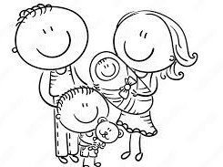

В младшем дошкольном возрасте у детей начинают формироваться элементарные представления о явлениях общественной жизни. Детям этого возраста свойственна большая эмоциональная отзывчивость, что позволяет воспитывать в них любовь к своей семье. Ребенок должен осознать себя членом семьи. Именно семья является хранителем традиций, сохраняет и развивает лучшие качества людей.
Поговорим с ребенком о семье
1. Объясните ребенку: Что такое семья? (когда люди живут вместе, любят друг друга, заботятся друг о друге, помогают друг другу).
2. Расскажите ребенку, что вы когда-то были маленькой и предложите ребенку рассмотреть семейные фотографии. Дайте ребенку возможность самостоятельно рассмотреть фотографии. Задайте вопрос, указывая поочередно на изображение каждого члена семьи: кто это? Спросите ребенка, как зовут его маму, папу, бабушку, дедушку, брата или сестру . Предложите ребенку рассказать, какая мама? (Добрая, красивая, хорошая.) Какой папа? (Высокий, строгий, красивый.) Какая бабушка? (Старенькая, добрая.) и т. д.
3. Расскажите ребенку о своем детстве: «Семья наша была очень дружная. Мы любили проводить вместе все свободное время. Мы играли в разные игры. Давай, я тебя научу игре в которую я любила играть, когда была маленькой». По окончании игры не забудьте похвалить ребенка, сказав, что его семья действительно очень дружная.

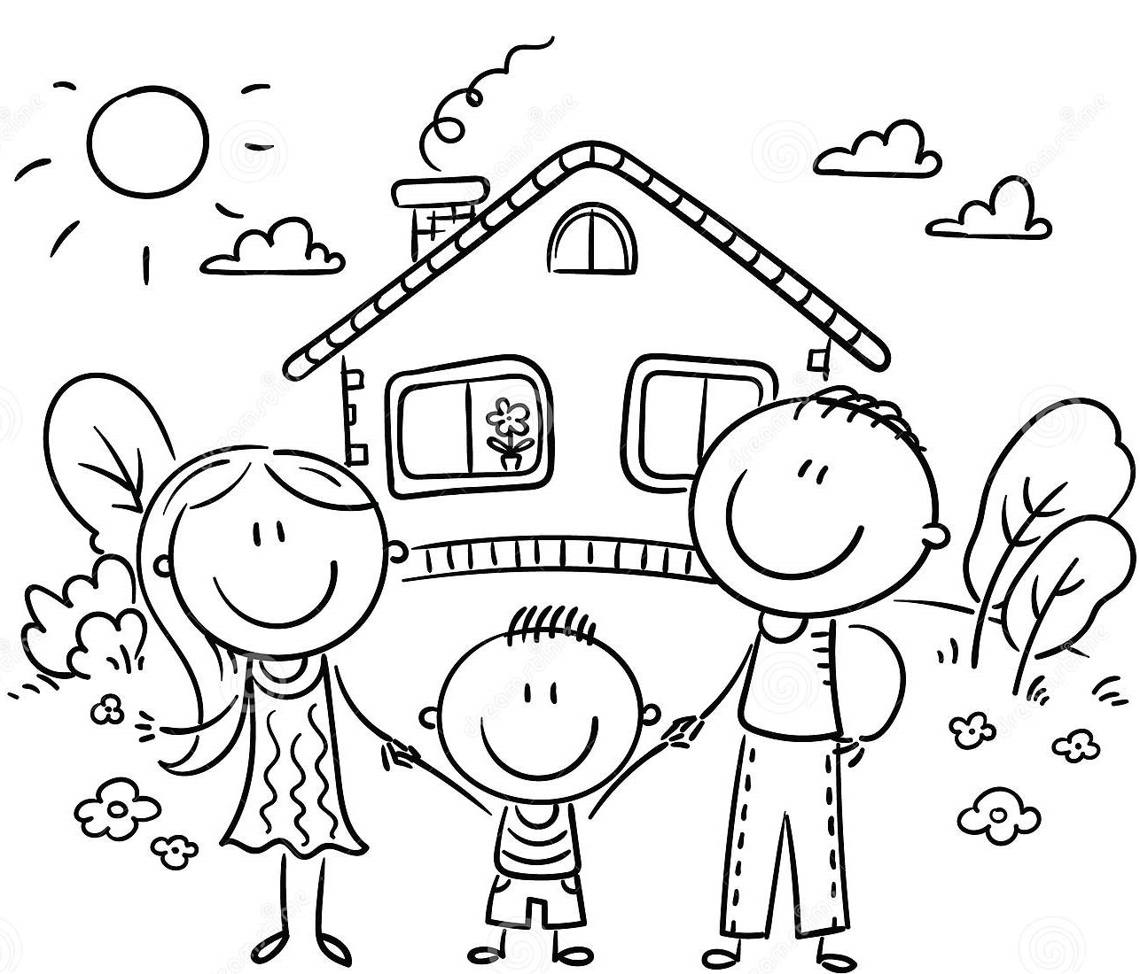

Поиграем вместе!
1. Игра: «Чья это вещь?» Для этой игры вам потребуется по одной вещи каждого членов семьи. Сложите их в мешок и когда будете доставать, спрашивайте: «Чья это вещь?»
2. Игра «Назови ласково». При помощи данной игры , мы учим детей не только ласково называть всех членов семьи , но и воспитываем уважение к каждому. Мама мамочка, мамуля; папа папочка, папуля; бабушка бабуля, дедушка дедуля, брат братик, братишка, сестра сестренка, сестричка.
3.Игра «Какая моя семья»? (игра с мячом в кругу) . В данной игре надо передавать мяч по кругу и рассказать какая семья. (большая семья, дружная семья, хорошая семья, здоровая семья, весёлая семья, активная семья, спортивная семья).
Почитаем с ребенком:
А. Барто «Младший брат», «Две сестры глядят на брата», «Мама уходит на работу»

Е. Благинина «Посидим в тишине», «Мамин день».

Т. Бокова «Заботливая мама».

А.Усанова «Я один у мамы сын».

Л.Квитко «Бабушкины руки».

К.Д.Ушинский «Петушок с семьей».

С. Капутикян «Стираем»,
«Маша обедает», «Пылесос», «Игрушка».

Русские народные сказки: «Сестрица
Аленушка и братец Иванушка»,
«Гуси-лебеди», «У страха глаза велики».

